|  |
| --- |
| GMINNY PROGRAM REWITALIZACJI DLA GMINY MIRZEC |
| NA LATA 2016-2022 |
|  |
|  |

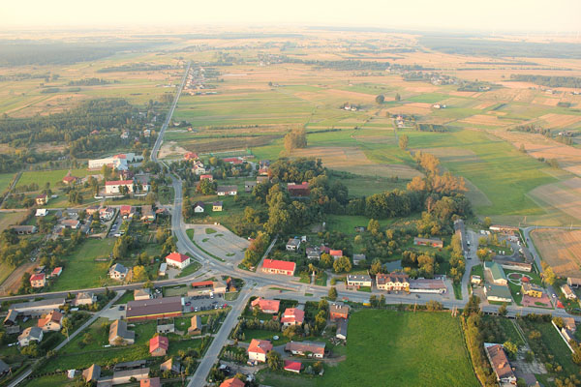

**OPRACOWANIE:**



**ul. Legionów 5 A/10**

**33-100 TARNÓW**

tel. (14) 656-27-01, (14) 656-27-02

fax (14) 656-27-03

e-mail: [biuro@intercharrette.eu](mailto:biuro@intercharrette.eu)

http://intercharrette.eu

**Opracowano na zlecenie**

**Gminy Mirzec**

na podstawie Umowy zawartej w dniu 29 września 2015 r.

*pomiędzy:*

Gminą Mirzec

Z siedzibą: Mirzec Stary 9, 27-220

reprezentowaną przez: p. Dariusza Stachowicza – Zastępca Wójta Gminy Mirzec

*a*

**Instytutem Strategii i Współpracy INTERcharrette Sp. z o. o.**

mającym swoją siedzibę: 33–100 Tarnów, ul. Legionów 5A/10

NIP: 873-325-44-79, REGON: 360796483

reprezentowanym przez: p. Stanisława Lisa – Prezesa Zarządu